生态环境保护执法大练兵
工作 简报
第3期
梅州市生态环境局执法监督科 编印 2021年8月15日

学习练兵-梅州市生态环境局组织党员干部参观中共梅州地方历史主题展

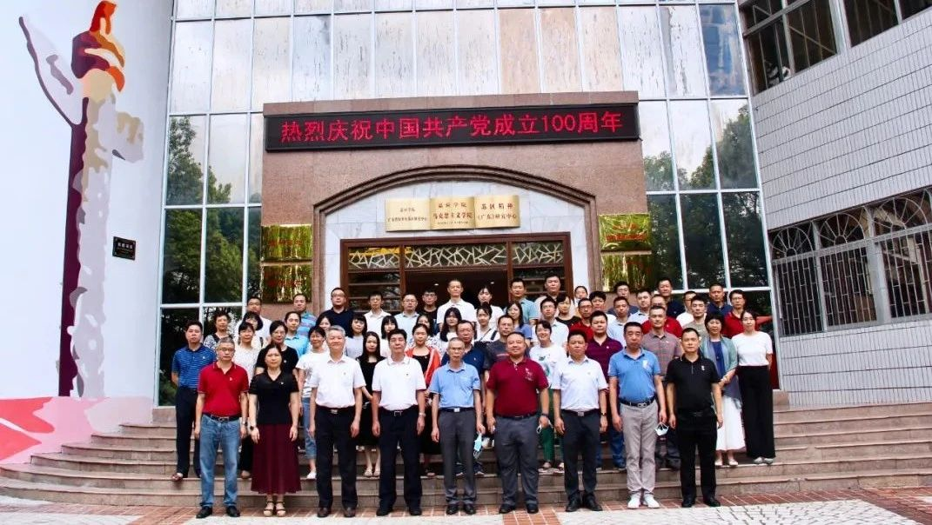
为深入学习贯彻习近平总书记在庆祝中国共产党成立100周年大会上的重要讲话精神，进一步深化党史学习教育，根据市生态环境局开展党史学习教育的工作安排，8月3日上午，市生态环境局组织全体党员干部前往嘉应学院参观《百年历程 光辉丰碑——中共梅州地方历史主题展》。
在讲解员的引导下，全体党员干部依次参观了“开天辟地 春雷激荡”“创建苏区 红旗漫卷”“同仇敌忾 抗日救亡”“解放烽火 照亮梅州”等10个单元展区，从一段段历史文字、一幅幅珍贵图片中回顾了那段波澜壮阔、浴血奋战的红色革命岁月，全过程全方位了解梅州人民在中国共产党领导下的奋斗历程和红色苏区发展成就。参观结束后，面向鲜红的中国共产党党旗，全体党员干部重温了入党誓词。
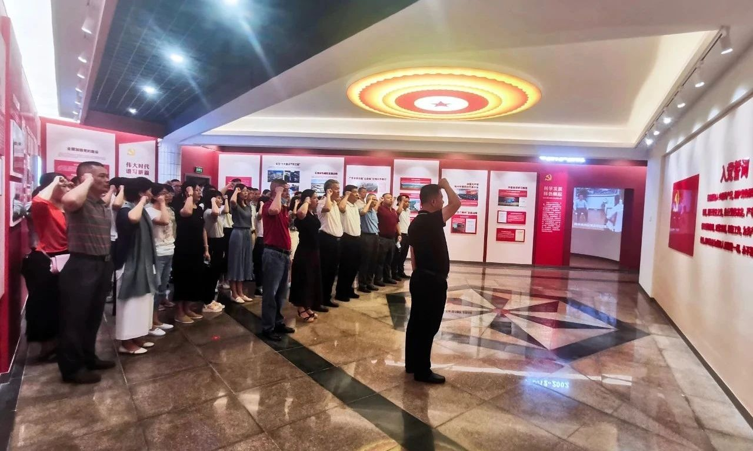
大家一致认为，通过参观中共梅州地方历史主题展，深受震憾、教育和鼓舞，接受了一场党性的教育和精神的洗礼，从中不断汲取前进的智慧和力量。大家纷纷表示要坚持以习近平新时代中国特色社会主义思想为指导，深入学习贯彻习近平总书记在庆祝中国共产党成立100周年大会上的重要讲话精神，铭记光辉历史，牢记初心使命，不断增强“四个意识”、坚定“四个自信”、做到“两个维护”，推动党史学习教育走深走实，在生态环境保护工作中贡献自己的智慧和力量，努力推动我市生态环境各项事业实现高质量发展。

检查练兵——梅州市生态环境局强化危险废物贮存场所管理，严防次生灾害

为进一步加强铝灰渣等危险废物的环境监管工作，督促企业落实污染防治主体责任制度，确保台风“卢碧”到来前将铝灰渣等利用贮存场所的影响降到最低，保障汛期环境安全，8月5日下午，市生态环境局相关部门召开紧急会议，研究部署防汛工作，并由张文画副局长带队，到梅州市华鑫环保科技有限公司检查临时危险废物贮存场所，督促企业按省厅的要求做好铝灰渣的应急处置工作。
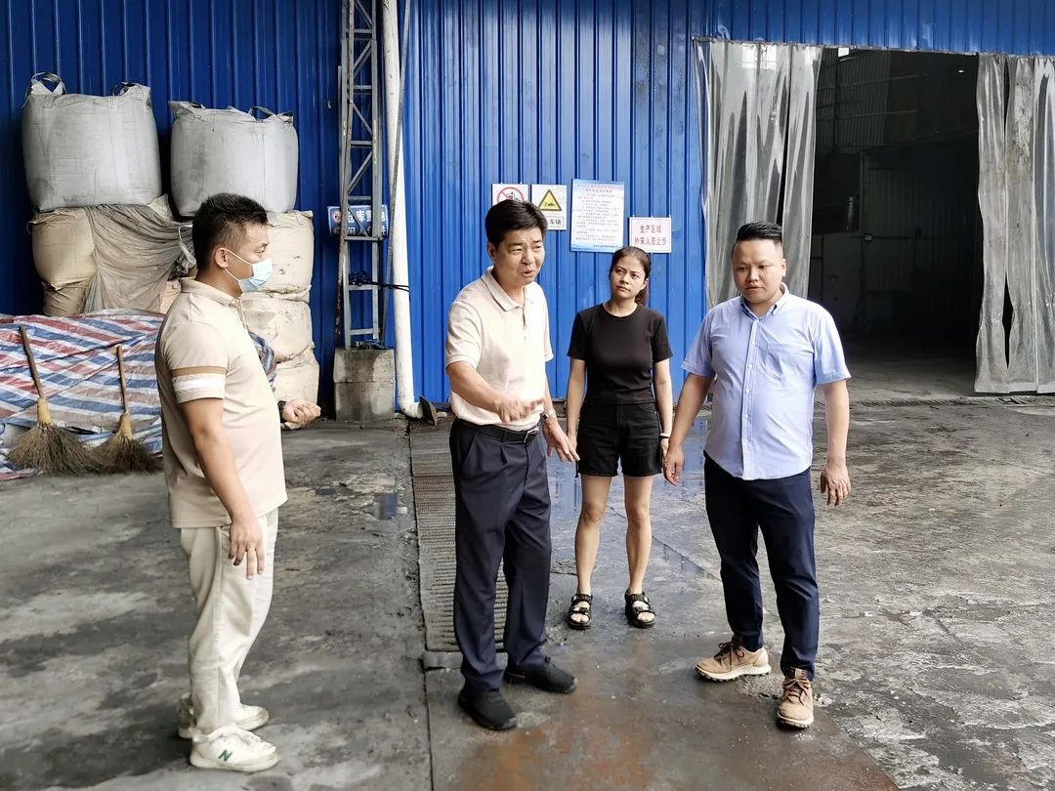
张文画强调，一是企业要加强值守，汛期要执行24小时值班巡查制度，市区生态环境部门要加强指导和监督，发生意外情况要及时上报；二是要完善铝灰渣加工利用设备的废气污染防治设施，避免“跑冒滴漏”，加固和增加部分仓储“三防”措施，保证汛期危险废物安全贮存；三是要保证运输安全，应急处置铝灰渣要使用密闭槽罐车，及时对接危险废物运输资质单位，完善运输车辆登记注册，确保运输过程不发生事故。

监测练兵丨丰顺分局开展砖厂烟气排放监测

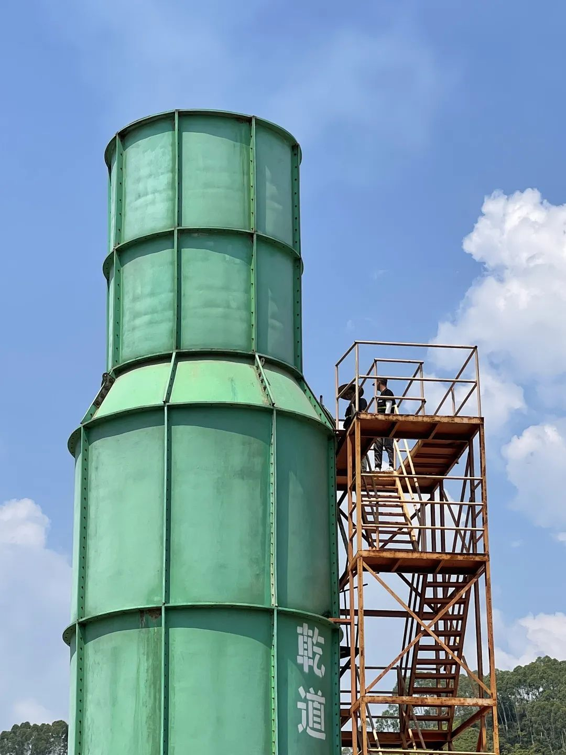
为帮助企业做好废气污染防治工作，提升企业大气污染治理水平，切实改善大气环境质量。日前，梅州市生态环境局丰顺分局对分布在全县8个镇（场）的19家砖厂的烟气排放开展强化监测执法专项行动。
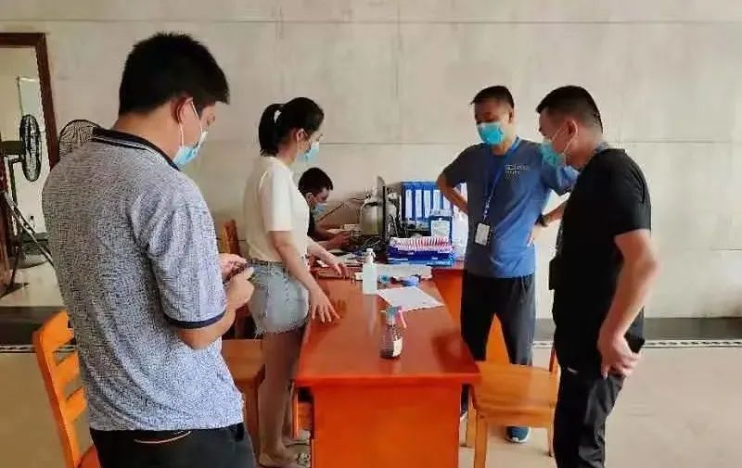
据了解，近年来随着该县各重大工程项目不断上马，对灰砖等建筑材料的需求量不断增大，砖厂企业的生产发展对丰顺社会经济各项事业发展起到推动作用的同时，所产生的烟气等污染物对环境空气质量带来了不同程度影响。为全面掌握砖厂废气排放情况，在开展日常监测的基础上，丰顺分局再次组织人力对砖厂废气进行监测与指导生产。监测队伍兵分两组：一组头顶38℃高温、脚踩滚烫的高空铁梯，携带10多公斤的监测仪器攀爬上20多米高的脱硫塔烟囱旁对排放烟气进行采样监测；另一组开展“暖企”行动，主动对接企业，帮助企业查找大气污染防治方面存在的问题和薄弱环节，指导企业落实整改，提升企业大气污染治理水平。
同时，还向企业负责人讲解相关环保法律法规知识，分析砖厂烟气对环境空气可能带来的危害，强调脱硫塔日常维护对保障砖厂废气达标排放的重要性，增强企业及个人的环保意识，提高环保担当。指导企业解读《砖瓦工业大气污染物排放标准》，明白“清洁生产”中污染治理不单是烟气治理，而是生产全过程的综合治理，要把污染治理纳入生产全过程，最终目的达到污染物最低排放的清洁生产。
下一步，丰顺分局将进一步加大做好砖厂烟气排放监测力度。一方面，继续加强排放气体等污染物的常态化监测，为环保执法提供监测数据技术支撑；另一方面，继续开展暖企服务，指导企业加强污染物防治和环保管理，落实企业环保主体责任，督促企业全力做好环保工作，促进环境空气质量持续改善。

抄送：省生态环境厅执法处；局副处以上干部、各分局。

